Anatomie de l’appareil visuel
- La cornée : (cochez la fausse réponse) (2023 P7-1T)
A. Est le premier dioptre du système visuel oculaire
B. Est le deuxième dioptre le plus puissant après le cristallin
C. Est séparée de la sclére par le limbe cornéo-scleral
D. Est une membrane avasculaire
E. Le test à la fluorescéine est positif lorsque son épithélium est ulcéré

B | A. Vrai - La cornée est le premier dioptre du système visuel oculaire,  B. Faux  C. Vrai - La cornée est séparée de la sclère par le limbe cornéo-scléral, une zone de jonction entre la cornée transparente et la sclère blanche.  D. Vrai - La cornée est avasculaire, ce qui signifie qu'elle ne contient pas de vaisseaux sanguins.  E. Vrai - Le test à la fluorescéine est positif lorsque l'épithélium de la cornée est ulcéré

- Dans le schéma de l’œil humain, laquelle des propositions suivantes est fausse ? (2023 P7-4T)
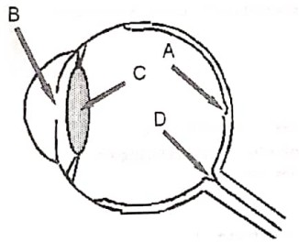
A. « A » est une zone riche en photorécepteurs de type cône
B. « B » est l’élément dont le diamètre est réduit à lumière vive
C. « C » est un élément qui peut s’opacifier après un traumatisme contusif
D. « D » est un élément qui s’atrophie au fur et à mesure que le glaucome chronique progresse
E. « A » et « D » sont des zones richement vascularisées

E | la macula est une région de la rétine qui n'est pas richement vascularisée.

- Dans le schéma de I’œil humain, laquelle des propositions suivantes est correcte (2023 P6-3T)
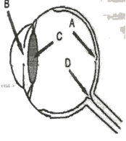
A.( A) est une zone richement vascularisée
B. (B) est l’élément dont le diamètre est réduit à l’obscurité
C. (C) est l’élément réfractif < dioptre > le plus puissant de I’œil
D. (D )est le siège d’émergence de l’artère et de la veine centrale de la rétine
E . (A) constitue la tache aveugle en champs visuel

D | A :macula  B :pupille  C :cristallin  D :disque optique

- les milieux transparents de l'oeil sont (cochez la réponse juste): (2023 P4-1T)
a-cristallin-vitré-humeur aqueuse
b- Cornée-cristallin-vitré
c- Sclère-cornée-humeur aqueuse
d- Cornée-humeur aqueuse-cristallin
e- Conjonctive- humeur aqueuse-cristallin

A | 3 milieux transparents « Contenu » :  • Le vitré, en arrière, le plus important en volume  • Le cristallin  • L’humeur aqueuse contenue dans les chambres de part et d’autre de l’iris

- Dans le schéma de l'oeil humain, laquelle des propositions suivantes est correcte ? (2023 P2-3T)
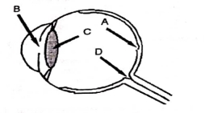
A. "A" correspond au disque optique
B. "B" correspond à l'angle Irido conéen
C. "C" est l'élément dont 'opacification constitue la cataracte
D. "D" est la fovéa
E. Toutes ces réponses sont fausses

Cataracte=l’opacification totale ou partielle du cristallin
A :fovéa B :pupille C :cristallin D :disque optique

- La fovéa est caractérisée par ( cochez la réponse juste) (2022 P8-2T)
A-son caractère avasculaire
B-l'existence de capillaires spécifiques
C-l'existence de bâtonnets
D- l'existence de synapses à son niveau
E-sa localisation en périphérie rétinienne

D | Sans commentaire

- La cornée, Indiquez la proposition inexacte: (2022 P8-11T)
A. Est le 1 dioptre par sa puissance.
B. Constitue 2/3 du pouvoir réfractif de l'oeil.
C. Elle est non vascularisée et richement Innervée.
D. Elle est non vascularisée et non innervée.
E. Est constituée de 5 couches superposées.

D | La cornée est non vascularisée et est richement innervé

- L'acuité visuelle mesurée en clinique courante dépend: (Cochez la réponse juste). (2022 P8-30T)
1- Des cônes
2- Des bâtonnets
3- De la macula
4-De l'ora serrata
5-De la périphérie rétinienne
A (1,2) B (1,3) C (4,5) D(3,5) E (2,4)

B | Sans commentaire

- Concernant les cavités orbitaires (cochez la réponse fausse). (2022 P7-1T)
A. Sont Situées à la partie supérieure du massif facial, de chaque coté des deux fosses nasales
B. Contiennent des orifices qui permettent le passage des vaisseaux sanguins.
C. Ont la forme de pyramides triangulaires.
D. Ont une base antérieure ouverte et un sommet étroit postérieur.
E. Contiennent des orifices qui permettent le passage des nerfs.

C | Les cavités orbitaires ont la forme de pyramide quadrungulaire

